MISA CON NENOS

28 de xaneiro de 2018

Ordinario 4º-B

Evanxeo de Marcos 1,21-28:
“Ensinaba con autoridade e curaba”.
A túa Palabra libéranos
Mensaxe: A túa PALABRA LIBÉRANOS.

1. ACOLLIDA
Irmáns e irmás:
Benvidos a celebrar a Eucaristía deste domingo. O evanxeo de Marcos que lemos este ano, preséntanos a Xesús anunciando a Boa Noticia de Deus na súa terra e liberando de todo mal. E todos os que o vían quedaban admirados pois predicaba con autoridade, de xeito novo, predicaba con feitos, entusiasmando e sandando. Tamén nós, seguidores de Xesús, admirámonos da súa Palabra, das súas ensinanzas, da súa forza curadora. Hoxe como entón acudimos a escoitalo e a deixarnos cambiar pola súa Palabra que nos libera (Levamos en procesión o leccionario B que logo leremos e unhas medicinas).

2. PERDÓN
Pidamos ao Señor perdón pola nosa falta de autenticidade na vida como cristiáns.
-Porque nos dá medo vivir radicalmente o Evanxeo. Señor, ten piedade de nós!
- Porque nos preocupa máis saber o credo que practicar as obras de misericordia. Cristo, ten piedade de nós!
-Porque non atopamos tempo para escoitar a Deus no silencio dos nosos corazóns. Señor, ten piedade de nós!

MONICIÓN ÁS LECTURAS
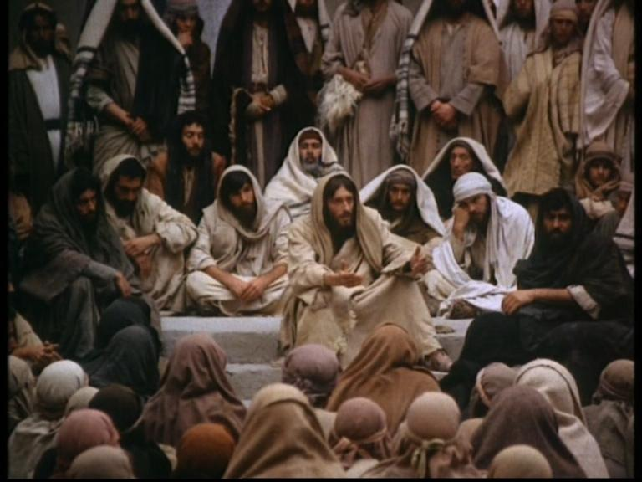
O Señor, aínda que non o necesitase, quixo contar con xentes que fosen altofalantes que falasen as súas palabras e no seu nome. Moisés foi un deles e, logo de Moisés, viñeron moitos máis ata a chegada de Xesucristo. Pero, cando Xesús comezou a falar, todos os que o escoitaban quedaban admirados de que “o seu falar” era distinto, que o facía con convencemento, que Alguén o empuxaba desde dentro. O salmo é unha invitación a escoitar a palabra. E san Paulo recórdanos que cada un ha de vivir segundo a súa vocación.

PETICIÓNS
Señor, confiados en que ti o podes todo, presentámosche as nosas oracións dicindo: -Que a túa Palabra nos salve. -Pedímoscho, Señor.
1.-Pola Igrexa para que nunca nos falten profetas, persoas que nos falan de ti e nos axudan a coñecerte. Oremos.
2.-Polos mestres e catequistas que nos anuncian que Xesús nos enche a vida de luz e alegría, para que escoiten a Xesús antes de falar del. Oremos.
3.-Polos educadores para que vivan o que din e testemuñen o que anuncian. Oremos.
4.-Polos que seguimos a Xesús para que acollamos a súa Palabra e nos deixemos sandar por ela. Oremos.
5.-Por nós, para que descubramos a Xesús en cada un dos que nos rodea e o tratemos con amor. Oremos.
6.-Por todos os nenos e nenas do mundo para que se atrevan a ser misioneiros e testemuñas súas aínda que lles custe. Oremos.
Pai acolle estas súplicas que che presentamos, e fai que seguindo as palabras de Xesús, melloremos o mundo. Por XCNS.

5. OFRENDAS
-ABECEDARIO: Co abecedario queremos ofrecer ao Señor as nosas palabras e as nosas cordas vocais. Que nunca nos cansemos de pregoar o teu nome e de brindar o noso testemuño e o noso tempo para que sexas coñecido e querido polos que nos rodean.
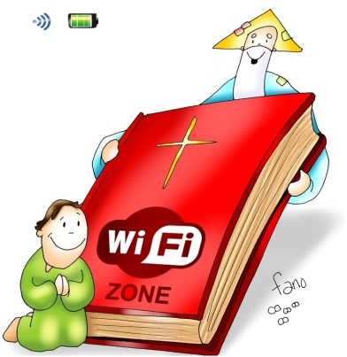
-BIBLIA E MEDICINAS: Hoxe queremos darche as grazas Señor pola Biblia, a Palabra de Deus que cada domingo con alegría escoitamos na misa. Que esa Palabra sexa para nós luz e guía, forza e estímulo, medicina que nos sanda e libera das nosas escravitudes e pecados.
-PAN E VIÑO: Antes de comer o pan e o viño transformados no teu Corpo e Sangue rezaremos o Noso Pai pedindo que nos “libres do mal”. Ao rezalo comprometémonos a botar unha man a Deus para eliminar os males que afectan a tantas persoas ao noso redor e facermos a vida máis agradable aos que nos atopamos cada día.

6. VÍDEOS OU PPW PARA ESTE DOMINGO: 4º domingo do tempo ordinario- B
-Curación dun endemoñado na sinagoga de Cafarnaúm, película: https://www.youtube.com/watch?x-yt-cl=84924572&v=uAFEXD7bazI&x-yt-ts=1422411861
-Xesús sanda o rapaz do espírito maligno, película: https://www.youtube.com/watch?v=un_nieybNNc
-Marcos 1, 21 28, lecturas: https://www.youtube.com/watch?v=P7CCpGukMSY
-O Señor chámanos para facer discípulos, explicación: https://www.youtube.com/watch?v=_qbMxVWPr8I&x-yt-ts=1422411861&x-yt-cl=84924572#t=31
-Vivir con autenticidade, reflexión: https://www.youtube.com/watch?v=QiFdWMH9vPQ
-Humanizar o noso mundo, reflexión: https://www.youtube.com/watch?v=CoKu_FP8MMc

VÍDEOS INFANCIA MISIONEIRA:
-Atrévete a ser misioneiro 18.14m. (Córdoba): https://www.youtube.com/watch?v=fVAsuDPdxYE
-Atrévete, Infancia Misioneira 2018: https://www.youtube.com/watch?v=QTxtfVIITPE
-Decálogo do neno misioneiro: https://www.youtube.com/watch?v=pdjs8WcK5-0

VÍDEOS XORNADA DA PAZ
-Digo Stop (Unai Quirós), canción: https://www.youtube.com/watch?v=Dc-wWalVuig
-Eu decido vivir en paz, canción: https://www.youtube.com/watch?v=aZRHe0zY8bE
-Imagine (UNICEF: World Version), canción: https://www.youtube.com/watch?v=L7IP4UlXvG8
-Un pouco de paz (Julieta Venegas), canción: https://www.youtube.com/watch?time_continue=10&v=-YnukFyScWQ

6. SUXESTIÓNS
- Pódese facer unha procesión ao principio coa Palabra de Deus ou nas ofrendas, destacando o aspecto de que é medicina que nos sanda e libera.
-Tamén se podería orientar a eucaristía en relación coa Xornada da Infancia misioneira co súa lema “Atrévete a ser misioneiro”, que fai alusión aos retos que os nenos se fan nos xogos e explicando o cartel tal como aparece en Google Xornada da Infancia Misioneira e dando resposta á pregunta: onde podes ser un mellor misioneiro da ledicia de Xesús? Ver e comentar o vídeo “Atrévete”.
-Poderíase ir preparando algo para a Xornada da paz: canción cantada por todos, representación, mans pintadas de cores, etc.

